Acta cierre de Sprint 1:

Elder Guardian

Integrantes: Francisco Mira, Anibal Muñoz, Ivo Stambuk
Sección: 005D

Información del sprint

Responsable (Scrum Master) | Francisco Mira
Duración del Sprint | 14 días - 2 Semanas
Fecha de inicio | 8 de Septiembre del 2025
Fecha de término | 21 de Septiembre del 2025
Meta del Sprint | Desarrollo de Dispositivo wearable

Contexto del Documento

El siguiente documento tiene como finalidad tener un registro y monitoreo final sobre el desarrollo del primer sprint, enfocando el porcentaje de finalización de historias de usuarios seleccionadas para este ciclo, modificaciones o eliminación de estas mismas, porcentaje de progreso del proyecto en base al Product Backlog, Entrega de valor Generada como velocidad del equipo.

Historias de usuarios seleccionadas
ID UH | Nombre UH | Estimación | Priorización | Fecha Inicio | Fecha Término
US001 | Detectar caídas de manera automática | 21 | Alta | 08-09-2025 | 17-09-2025
US002 | Obtener Ubicación actual del usuario | 8 | Alta | 10-09-2025 | 13-09-2025
US007 | Generar modelo del dispositivo | 5 | Media | 14-09-2025 | 15-09-2025
US023 | Iniciar sesión | 3 | Media | 16-09-2025 | 17-09-2025
US024 | Crear cuenta | 2 | Media | 17-09-2025 | 20-09-2025

Estas primeras 5 historias de usuarios seleccionadas se decidió principalmente a la dependencia que tenía el proyecto en enfocarse desde un inicio con el dispositivo wearable, el cual se necesita de tener ya en funcionamiento inicial el detector de caídas como el envío de ubicación para poder enlazar los datos generados hacia el servidor de Firebase en el siguiente Sprint a realizar.

En cuanto al porcentaje de finalización o DONE de las tareas, se obtuvo un 100% de finalización en cuanto al desarrollo de estas(sin considerar el funcionamiento o no en ambiente de pruebas) sin provocar un atraso en alguna historia de usuario que pueda provocar cambio de priorización en sprints posteriores. Para Visualizar de mejor manera el flujo de trabajo, se muestra el siguiente gráfico de BurnDown Chart para realizar comparaciones entre estimación ideal y real(para fines de este proyecto, las estimaciones son calculada por esfuerzo o complejidad de la tarea, no por días que se tarda en desarrollarse):

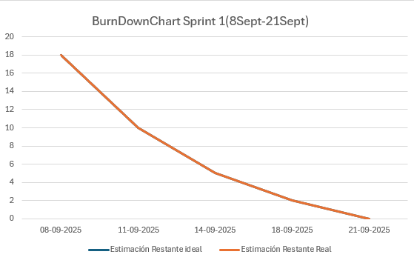
Si bien se logró en el plazo establecido, algunas de las variaciones que se llegaron a generar fue principalmente en las fechas estimadas a finalizar cada historia de usuario vs las fechas reales generadas, las cuales son:

ID UH | Historia de usuario | Fecha estimada | Fecha Real
US001 | Detectar caídas de manera automática | 08-09-2025 | 15-09-2025
US002 | Obtener ubicación actual del dispositivo | 11-09-2025 | 13-09-2025
US007 | Generar modelo del dispositivo | 14-09-2025 | 15-09-2025
US023 | Iniciar sesión | 18-09-2025 | 17-09-2025
US024 | Crear cuenta | 21-09-2025 | 20-09-2025

En este caso, se generó un uso del tiempo el la detección de caída debido a que los componentes que se necesitaba para hacer el dispositivo, se tuvo que hacer pedido internacional por página de aliexpress por los precios más accesibles, a cambio de la demora de entrega.

Enfocando a los criterios de aceptación(Checklist de criterios de aceptación) se aprueban al 100% cada uno de estos elementos, permitiendo cerrar el desarrollo para su posterior proceso de QA en sprints posteriores. Para verificar la aprobación de cada uno de los criterios de prueba revisar el documento adjunto el cual muestra en más detalle cada uno de los criterios de aceptación aplicado a cada historia de usuario.

